El México Selection by Concours Mondial de Bruxelles
“Siguiendo el Camino de la Vid: el Bajío, Querétaro 2018”
premia con medallas a 112 vinos y 27 espirituosos de México.

El estado anfitrión, Querétaro, gana 19 medallas en el certamen. Por segundo año consecutivo, Baja California se mantiene a la cabeza del medallero, con 70 preseas entregadas a sus productos vitivinícolas.

Ciudad de México, México. 17 de agosto de 2018.- Los resultados del México Selection by Concours Mondial de Bruxelles “Siguiendo el Camino de la Vid: el Bajío, Querétaro 2018” están disponibles. El jurado internacional otorgó medallas de Plata, Oro y Gran Oro a vinos y espirituosos procedentes de 13 estados productores. Los estados que han ganado más medallas en la categoría de vinos este año son Baja California, Querétaro y Coahuila. Los espirituosos premiados provienen principalmente de los estados de Jalisco, Oaxaca, Guanajuato, Chihuahua y San Luis Potosí.

En 2018, quince vinos recibieron la Gran Medalla de Oro, frente a once en 2017. Este año, Baja California encabeza la lista de Grandes Medallas de Oro, con 10 preseas. Querétaro y Coahuila se mantienen en 2ª y 3ª posición, con 2 Grandes Medallas de Oro respectivamente. En la sección de espirituosos, Jalisco y Oaxaca encabezan la lista de productos reconocidos con Grandes Medallas de Oro, con dos preseas cada uno.
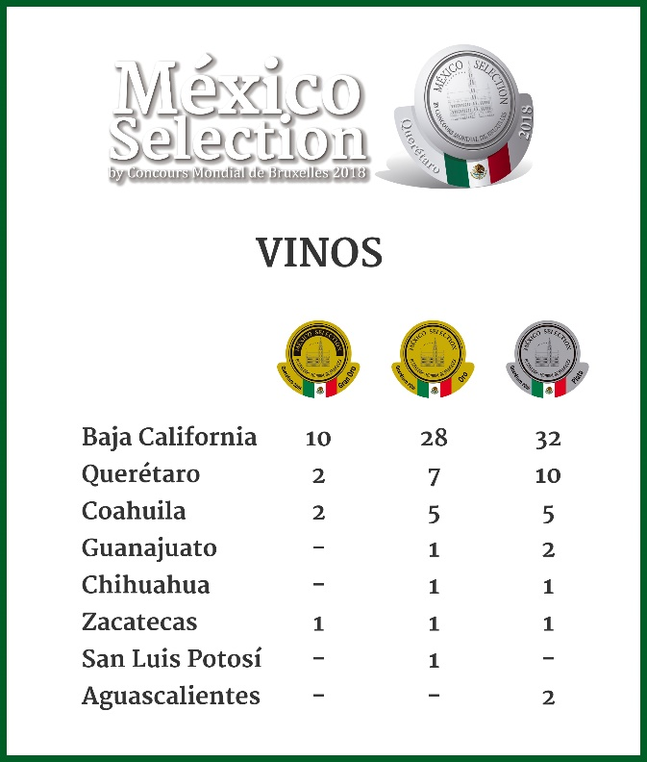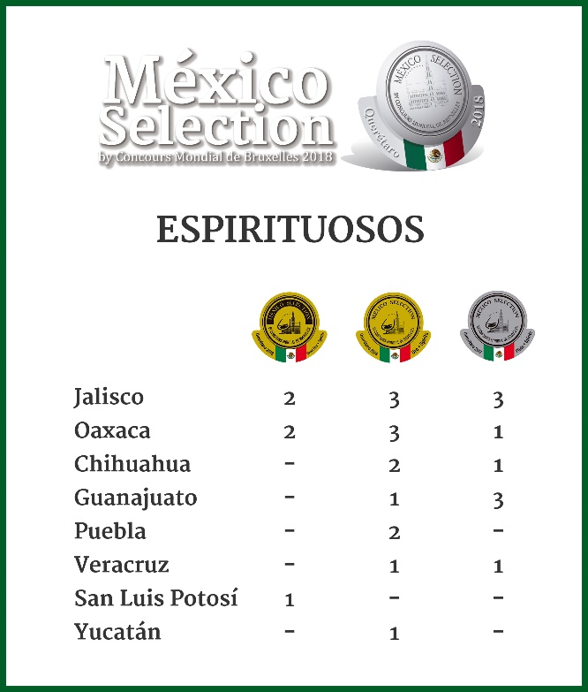
Los catadores del México Selection by Concours Mondial de Bruxelles 2018 otorgaron medallas a 26 vinos blancos, 75 preseas a vinos tintos, 8 a rosados y 3 a espumosos. Dentro de los espirituosos, 11 medallas fueron para mezcales, 8 para tequilas, 4 para licorosos regionales, 2 para sotoles, 1 para ron y 1 para destilados regionales de agave.

El próximo estado anfitrión del México Selection by Concours Mondial de Bruxelles, Aguascalientes 2019, recibió dos medallas por sus productos vitivinícolas. 2018 es también un año extraordinario para Oaxaca; con un total de 11 premios, el estado recibió el mayor número de medallas entregadas este año a la categoría de espirituosos.

Los "Winning 2018 Wine States", es decir, los estados que han obtenido el mayor número de galardones del México Selection by Concours Mondial de Bruxelles son Baja California (70 medallas) y Querétaro (19 medallas), seguidos de Coahuila (12 medallas), Guanajuato (3 medallas), Zacatecas (3 medallas), Aguascalientes (2 medallas), Chihuahua (2 medallas) y San Luis Potosí (1 medallas).

En el marco del programa post-evento del México Selection by Concours Mondial de Bruxelles están previstas diversas actividades de promoción de los vinos premiados, incluyendo la Ceremonia de Entrega de Medallas a los Vinos y Espirituosos Ganadores de la 2ª Edición del México Selection by Concours Mondial de Bruxelles, a realizarse el miércoles 21 de noviembre de 2018, en la Ciudad de México.

Los resultados del México Selection by Concours Mondial de Bruxelles 2018 “Siguiendo el Camino de la Vid: el Bajío, Querétaro 2018” pueden consultarse a partir del 17 de agosto en la página web: http://www.mexicoselection.com/

ACERCA DEL MÉXICO SELECTION BY CONCOURS MONDIAL DE BRUXELLES

La 2ª Edición del México Selection by Concours Mondial de Bruxelles se celebró del 9 al 11 de agosto de 2018 en Santiago de Querétaro, México. 420 vinos y espirituosos, de 16 estados productores compitieron por una distinción. Un total de 34 jueces, de 8 países, cataron a ciegas y puntuaron los vinos y bebidas espirituosas. El próximo México Selection by Concours Mondial de Bruxelles se celebrará en el Estado de Aguascalientes, en 2019. El México Selection by Concours Mondial de Bruxelles se propone destacar las características de los vinos mexicanos de calidad, en México y el mundo, promoviendo al mismo tiempo una sana competencia para elevar los niveles cualitativos, y atraer a líderes de opinión internacionales para que difundan, en sus respectivos medios y canales de comunicación, información relativa a los logros de la vitivinicultura mexicana y de la industria nacional de espirituosos.

Vinos Revelación México Selection by CMB 2018

Revelación | Vino | Bodega | Estado | Zona productiva
2018 Tinto Revelación | Viñedos de la Reina Cabernet Sauvignon 2015 | Viñedos de la Reina | Baja California | Valle de San Vicente
2018 Blanco Revelación | Tierra Adentro Sauvignon Blanc 2017 | Campo Real Vinícola SAPI de CV | Zacatecas | Trancoso
2018 Rosado Revelación | Rosea 2017 | Franquiciatarios Unidos Il Cuore Italiano SA de CV | Baja California | Valle de Guadalupe
2018 Espumoso Revelación | Viña Doña Dolores Brut Rosé | Freixenet de México, S.A. de C.V. | Querétaro | Ezequiel Montes

Espirituosos Revelación México Selection by CMB 2018
Revelación | Espirituoso | Destilería | Estado | DO
2018 Mezcal Revelación | El Buen Comarro Mezcal Ancestral | El Buen Comarro Mezcal | San Luis Potosí | Mezcal
2018 Tequila Revelación | Realeza Mexicana Añejo | Selectos De La Tierra Azul, S.A De C.V. | Jalisco | Tequila
2018 Licoroso Revelación | Crema de Sotol La Promesa | Sotol La Promesa | Chihuahua | Sotol

Contactos de prensa:
Marcelo Confalonieri, marcelo.confalonieri@vinopres.com, T: +32 478 21 27 32
Carlos Borboa, mexicoselection@vinopres.com, T: +52 (1) 55 4577-2577

